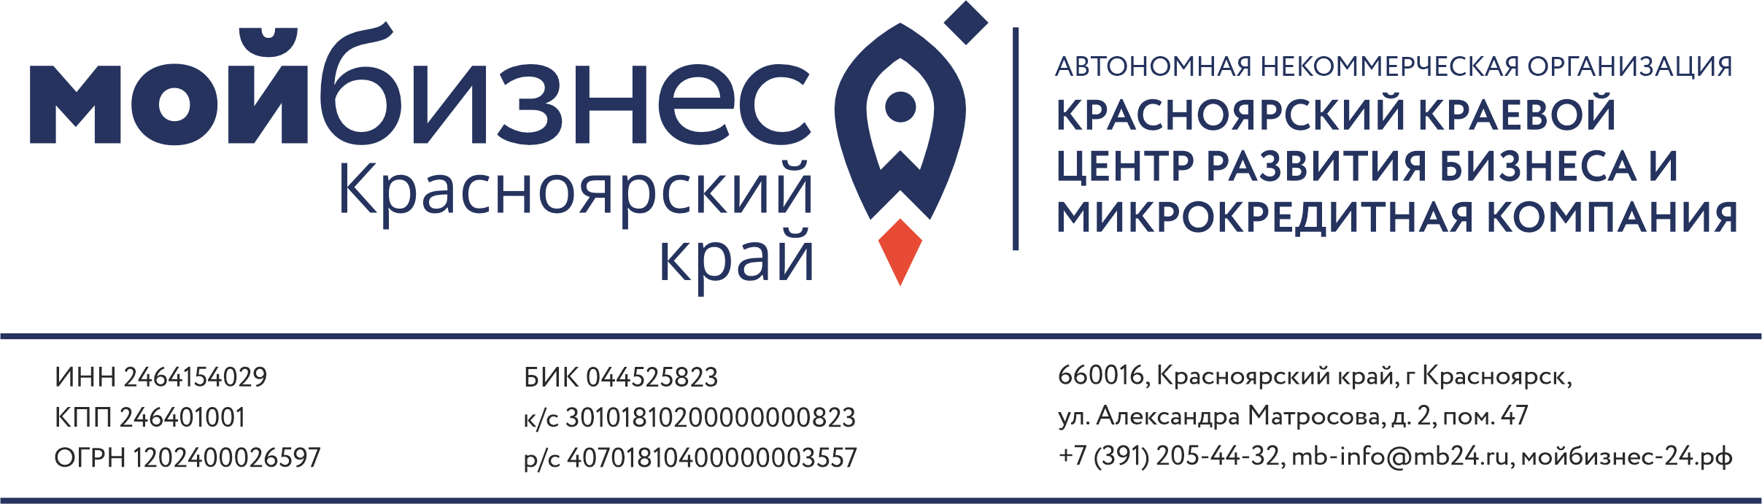
Руководителям организаций
(по списку)

Исх. №________от_________г.

Запрос коммерческих предложений
на оказание услуги

Центр поддержки экспорта АНО «ККЦРБ МКК» запрашивает коммерческие предложения на оказание услуги по созданию многостраничного сайта для Центра поддержки экспорта г. Красноярск (далее - ЦПЭ) в соответствии с Техническим заданием (Приложение № 1 к запросу).
Прошу предоставить коммерческое предложение до 16.09.2026 г.
Коммерческое предложение должно быть оформлено в прилагаемой форме.
Контактное лицо: Ульянова Татьяна Александровна, email: Ulyanova@mb24.ru;
Телефон: +7 (391) 265-44-32 (доб. 051);
Моб.тел: +7 965 914 0880.

Приложения:
- Приложение № 1 – Техническое задание;
- Приложение № 2 - Форма коммерческого предложения.

Заместитель Генерального директора
по нефинансовой поддержке АНО «ККЦРБ МКК» А.А. Мосейков

Исполнитель: Ульянова Татьяна Александровна
+7 (391) 265-44-32, доб. 051
Приложение № 1 к запросу

Техническое задание на оказание услуги
по созданию многостраничного сайта для ЦПЭ

Наименование услуги: Создание и (или) обеспечение работы сайта ЦПЭ в сети «Интернет» включая, его модернизацию.

- Предмет услуги: Разработка многостраничного сайта Заказчика на Tilda под ключ
(11 основных страниц, 133 дополнительных)

- Наименование работ:
  - Написание текстов на сайт;
  - Дизайн сайта:
- формирование мудборда;
- определение общего визуального стиля;
- Дизайн десктопной и мобильной версии на Zero Block, согласно утвержденной структуры;
- до 2-х (двух) кругов бесплатных правок до переноса дизайна на платформу.

- Верстка и техническая реализация:
- перенос утвержденного дизайн-макета на платформу Tilda;
- адаптация сайта под десктоп, планшет и мобильные устройства;
- настройка базовой анимации;
- базовые SEO-настройки;
- настройка фавикона;
- настройка корректного отображения сайта при отправке ссылки в мессенджерах;
- подключение домена;
- запись видео-инструкций для дальнейшей самостоятельной работы с блоками.

4. Место выполнения работ: по месту нахождения Исполнителя.
5. Результат услуги: результатом услуги является Сайт.
6. Срок оказания услуги: в течение 45 рабочих дней (сдача 15 декабря).

Приложение № 2 к запросу

Оформляется на фирменном бланке организации
/индивидуального предпринимателя

В Центр поддержки экспорта
АНО «ККЦРБ МКК»
от ___________________________
(Указывается наименование организации/ индивидуального предпринимателя)
В лице ___________________________
(Указывается ФИО, должность)
Исх. №__ от _____ г.

Коммерческое предложение на оказание услуги
_________________________________________________________________________________________________________________________________________________________
(Указывается наименование услуги)

(Указывается наименование организации/ индивидуального предпринимателя) __предлагает оказать услуги в соответствии с Техническим заданием (перечисляются пункты Технического задания):
1…
2…
….
На сумму ___________ руб. ___ коп.

Представленное коммерческое предложение действительно до _____________ 2026 г.
Обязуемся (обязуюсь) в случае принятия нашего коммерческого предложения заключить договор в соответствии с прилагаемым проектом договора и оказать услуги в соответствии с требованиями технического задания.
Согласны (согласен) на включение в договор, в случае его заключения по результатам проведения запроса коммерческих предложений, обязательных условий предоставления субсидии, установленных соответствующими нормативными правовыми актами Красноярского края.
Обязуемся (обязуюсь) отказать в предоставлении услуги субъекту малого и среднего предпринимательства в случае, если состоим с данным субъектом малого и среднего предпринимательства в одной группе лиц, определенных в соответствии со статьей 9 Федерального закона от 26 июля 2006 года № 135-ФЗ «О защите конкуренции».
Признаем (признаю), что направление Заказчиком запроса и предоставление потенциальным исполнителем коммерческого предложения не накладывает на стороны никаких дополнительных обязательств.
_______________________________ | __________________ | _____________________
(руководитель юридического лица /индивидуальный предприниматель) | (подпись) | (расшифровка подписи)
М.П. |  | «___» ___________2026 г.

